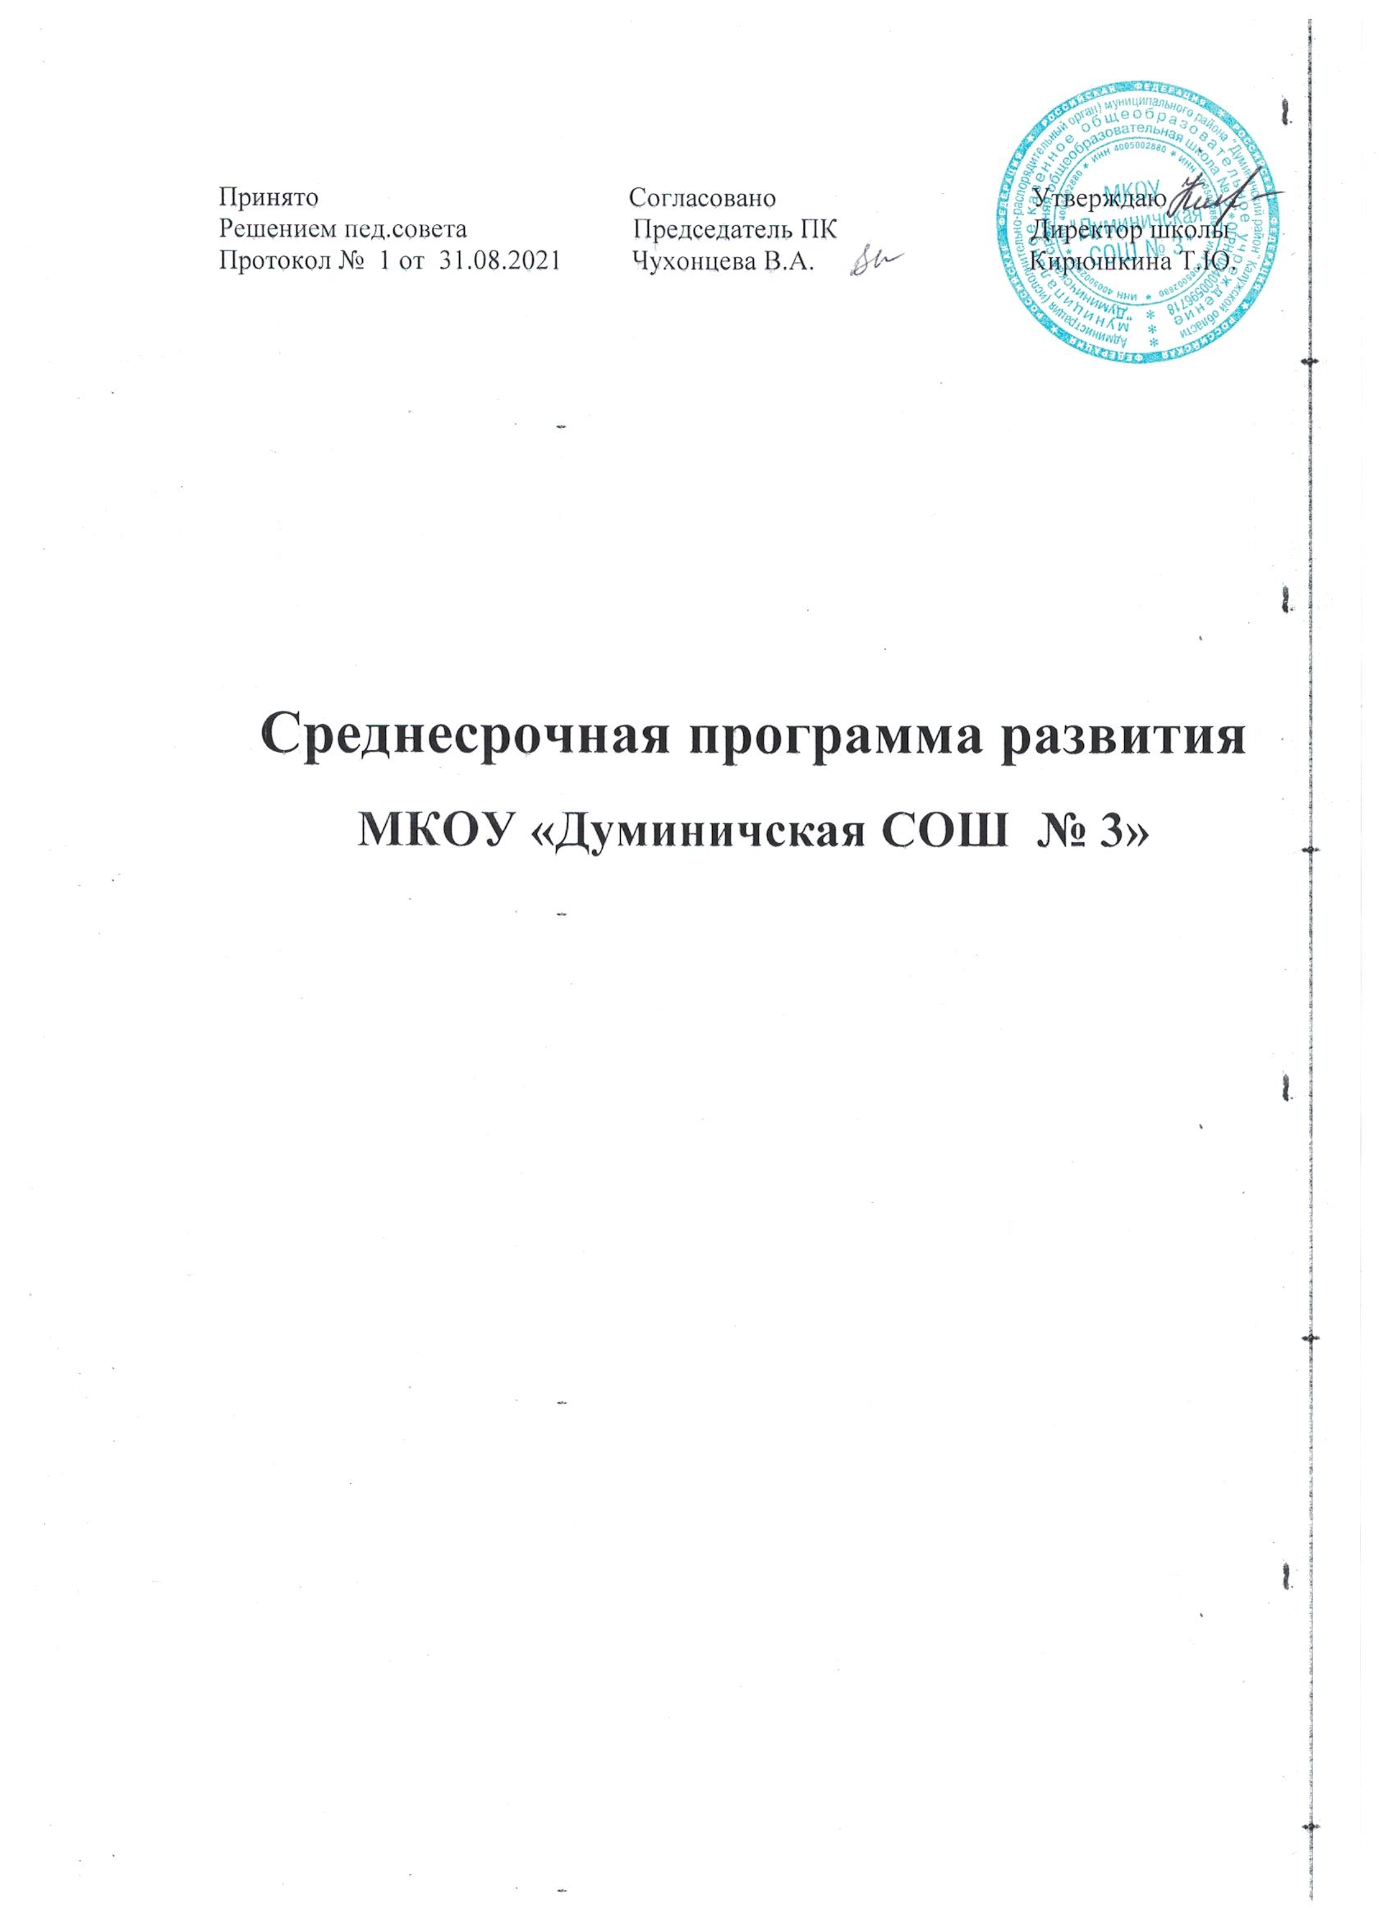

Паспорт программы
Наименование  программы | Повышение качества образования в школепутем обновления структуры и содержания образования, создания школьной системы оценки качества образования и повышении квалификации педагогических кадров.
Сроки и этапы  реализации  программы | Сроки реализации 2021-2026 г.г.  1 этап (октябрь – ноябрь 2021 год): аналитико-диагностический, включающий анализ исходного состояния и тенденций развития Школы для понимания реальных возможностей и сроков исполнения программы.  2 этап (ноябрь 2021 - декабрь 2026 гг.): основной этап реализации Программы:  - внедрение и реализация действенных механизмов развития Школы;  - промежуточный контроль реализации Программы;  3 этап (январь - май 2026 г.): практико-прогностический, включающий:  - реализацию, анализ, обобщение результатов повседневной работы Школы;  - подведение итогов, осмысление результатов реализации Программы;  - оценка ее эффективности на основе индикаторов и показателей успешности выполнения;  - постановка новых стратегических задач развития Школы и конструирование дальнейших путей развития.
Разработчики программы | Администрация, педагогический коллектив МКОУ «Думиничская СОШ №3»
Основные  исполнители  программы | Администрация, педагогический коллектив МКОУ «Думиничская СОШ №3»
Цель | Создание условий для перехода школы в эффективный режим работы с целью обеспечения равенства возможностей детей в получении качественного образования путем обновления структуры и содержания образования, создания школьной системы оценки качества образования и повышении квалификации педагогических кадров.
Задачи | - Позитивное, эффективное развитие школы, ориентированной на удовлетворение потребностей учащихся, учителей, родителей учащихся в качественном образовании, уровня подготовленности учащегосяпутем обновления структуры и содержания образования  - Создание школьной системы оценки качества образования, соответствия условий организации образовательного процесса нормативным требованиям и социальным ожиданиям;  - Повышение профессиональной компетенции педагогических кадров как необходимого условия обеспечения современного качества образования;
Основные направления программы | •создание условий для непрерывного развития образовательного учреждения ипроявления творческих способностей педагогов и учащихся;  •создание в ОО обновленной образовательной среды, обеспечивающейудовлетворение образовательных потребностей личности, общества и государства;  •использование новых подходов к контролю и оценке результатов деятельности ОО;
Методы сбора и обработки информации | -анализ результативности программ, направленных на повышение качества образования;  –мониторинг качества образования;  –мониторинг качества преподавания;  - мониторинг качества результатов обучения;  –мониторинг текущих учебных достижений;  –диагностика уровня сформированности профессиональных компетенций педагогов;  –мониторинг образовательной среды;  - составление диагностических карт.
Целевые индикаторы и показатели программы | Для исследования эффективности реализации программы развития будем использовать следующие критерии:  1. Обеспечение доступности качественного общего образования, соответствующего требованиям инновационного развития региона, требованиям ФГОС ОО.  2. Формирование моды на ведение здорового образа жизни.  3. Сформированность у обучающихся качеств личности выпускника.  4. Результативность научно-исследовательской работы.  5. Результативность научно-методической работы.  6. Информатизация образовательной организации.  7. Удовлетворенность всех субъектов образовательного процесса.  8. Экономическое и материально-техническое развитие.
Основные мероприятия или проекты программ | Подпрограммы:  - «Повышение качества и доступности образования в соответствии с ФГОС»  - «Повышение гражданской ответственности обучающихся, формирование чувства патриотизма»  - «Одаренные дети»  - «Обновление материально-технической базы и инфраструктуры системы образования»  - «Здоровый образ жизни»
Ожидаемые конечные результаты реализации программы | - Обновлена материально-техническая база на основе современных требований к оснащению образовательного процесса;  -обновлены основные образовательные программы в соответствии с ФГОС;  -разработана внутренняя система управления качеством образования на основе результатов оценочных процедур;  - оснащение кабинетов в соответствии с требованиями ФГОС  -обновлены информационные наполнения и функциональные возможности открытых и общедоступных информационных ресурсов;  -организовано психолого-педагогическое сопровождение обучающихся, обучающихся по индивидуальным учебным планам.  -не менее 20 % от общего количества обучающихся 5-11 классов, получают рекомендации по построению индивидуального учебного плана в соответствии с выбранными профессиональными компетенциями  -доля обучающихся, участвующих в творческих, интеллектуальных конкурсах и олимпиадах различного уровня –до 70% к общему числу обучающихся;  - 100% обучающихся охвачены доступной удовлетворяющей потребностям внеурочной деятельностью;  -100 % обучающихся школы включены в исследовательскую и проектную деятельность.

Основное содержание
Единой цельюПрограммыявляется создание к концу 2022 года оптимальных условий для преодоления рисковых профилей за счёт реализации антирисковых программ.
Указанная цель будет достигнута путём решения целей и задач, направленных на преодоление рисковых профилей.
Риск 1
«Низкий уровень оснащения школы»
Цель:повышение уровня материально-технического оснащения школы к концу 2022 года за счёт открытия специализированного центра «Точка роста».
Задачи:
-Подготовить материальную базу для лицензирования образовательной деятельности Центра "Точка роста"
-Составить смету на организацию и проведение работ;
-Подготовить нормативно-правовую базу для открытия центра «Точка роста»;
-Оборудовать помещение, выполнить запланированные ремонтные работы для организации работы центра физической и химической лабораторий «Точка роста»;
-Обеспечить центр «Точка роста» необходимым цифровым оборудованием;
-Направить педагогов на курсы повышения квалификации по направлению работы центра «Точка роста».
Мероприятия и направления, обеспечивающие реализацию ее задач
Направление в соответствии с риском | Мероприятия | Сроки реализации | Ответственные
Низкий уровень оснащения школы | Лицензирование образовательной деятельности Центра "Точка роста" по программам дополнительного образования обучающихся (при необходимости | 2021 г. | Директор школы, зам. дир. по ХЧ
 | Составление сметы и её согласование с заведующей ОО  Утверждение порядкарешения вопросов материально-технического и имущественного характера Центра образования физического и химического профиля | Апрель 2021г. | Директор школы, завхоз
 | Проведение текущего ремонта помещений Центра "Точка роста" |  | Директор школы, завхоз
 | Повышение квалификации педагогических работников в части обучения новым технологиям по предметным областям |  | Директор школы
 | Организовать и провести анкетирование родителей «Удовлетворенность качеством преподавания» | Май 2022 | Зам. директора по ВР
 | Приобретение интерактивного и мультимедийного оборудования | Январь – февраль 2022 | Директор школы, завхоз
 | Косметический ремонт учебных кабинетов |  | Зам. дир. по ХЧ
Риск 2. Высокая доля обучающихся с рисками учебной неуспешности
Цель:
Снижение доли обучающихся с рисками учебной неуспешности к концу 2022 года за счет создания условий для эффективного обучения и повышения мотивации школьников к учебной деятельности.
Задачи:
-Провести диагностику уровня учебной мотивации
-Укрепить нормативно-правовую базу
-Обеспечить психологический комфорт обучающихся в урочной и внеурочной деятельности
-Организовать более эффективную работу с одарёнными и высокомотивированными обучающимися;
-Организовать повышение квалификации педагогов
-Провести анализ выполнения Всероссийских проверочных работ, результатов ГИА
-Совершенствовать и развивать профессиональное мастерство, педагогические технологии, формы, методы и средства обучения.
Мероприятия и направления, обеспечивающие реализацию ее задач
Направление в соответствии с риском | Мероприятия | Сроки реализации | Ответственные
Высокая доля обучающихся с рисками учебной неуспешности | Проведение диагностики уровня учебной мотивации среди обучающихся, выявление ведущих учебных мотивов | Май, декабрь 2021 | Заместитель директора
 | Организация и проведение уроков, на которых создается «ситуация успеха» для всех обучающихся | В течение всего периода | Заместитель директора
 | Участие в интеллектуальных конкурсах, олимпиадах, проектах |  | Заместитель директора
 | Участие педагогов в методических вебинарах по преодолению рисков учебной неуспешности, организованных ФИС ОКО | В течение всего периода | Заместитель директора
 | Анализ выполнения обучающимися ВПР | Июнь 2021 | Заместитель директора
 | Анализ результатов ГИА | Июнь 2021 | Заместитель директора
 | -Организация и проведение заседаний педагогических советов:«Формирование читательской грамотности как условие повышения результатов обучения» «Как повысить учебную мотивацию обучающихся»;  -Организация и проведение круглого стола «Как повысить качество знаний учащихся с рисками учебной неуспешности» | Сентябрь 2021  Ноябрь 2021  Апрель 2022 | Заместитель директора
 | -Посещение уроков администрацией школы, взаимопосещение уроков учителями –предметниками | В течение всего периода | Заместитель директора

Риск 3. Низкая учебная мотивация обучающихся
Цель: выявление причин снижения успеваемости обучающихся, принятие комплексных мер, направленных на повышение качества образования; организовать работу, направив её на обеспечение успешного усвоения базового уровня образования учащимися, имеющими низкую учебную мотивацию.

К «группе риска» стоит отнести категории тех учащихся, которые имеют низкий уровень мотивации к учебной деятельности, отклонения от норм поведения, социально опасную ситуацию дома.
Педагогам все труднее и труднее противостоять негативному влиянию, оказываемому на учащихся из внешней среды школы.
Цели, которые должна реализовать школа в ходе выполнения образовательной программы по отношению к детям, (в порядке их приоритетности): воспитать физически здорового человека; сформировать у ребенка высокий уровень духовности, интеллекта; сформировать у него способность адаптироваться к меняющимся социальным условиям; научить находить свою социальную нишу.

Задачи:
- Выявить группу учащихся, составляющих «группу риска» на текущий учебный год.
- Создать банк данных учащихся, имеющих низкий уровень учебной мотивации.
- Создать комфортные условия для работы учащихся, имеющих низкую мотивацию к обучению.
- Произвести отбор педагогических технологий для организации учебного процесса с учащимися «группы риска».
- Организовать работу, направив её на обеспечениеусвоения базового уровня образования учащимися «группы риска».

Ожидаемые результаты:
- Выявление основных причин неуспеваемости учащихся.
- Удовлетворение потребностей ребенка в обучении и общении.
- Получение каждым ребенком базового уровня образования.

Меры предупреждения неуспеваемости ученика
1. Всестороннее повышение эффективности каждого урока.
2. Формирование познавательного интереса учению и положительных мотивов.
3. Индивидуальный подход к учащемуся.
4. Специальная система домашних заданий.
5. Усиление работы с родителями.
6. Привлечение ученического актива к борьбе по повышению ответственности ученика за учение.

Оказание помощи неуспевающему ученику на уроке
В процессе контроля за подготовленностью учащихся | Создание атмосферы особой доброжелательности при опросе
В процессе контроля за подготовленностью учащихся | Снижение темпа опроса, разрешение дольше готовиться у доски.
В процессе контроля за подготовленностью учащихся | Предложения учащемуся примерного плана ответа.
В процессе контроля за подготовленностью учащихся | Разрешение пользоваться наглядными пособиями, помогающими излагать суть явления.
 | Стимулирование оценкой, подбадриванием, похвалой.
При изложении нового материала | Применение мер поддержания интереса к усвоению темы.
При изложении нового материала | Более частое обращение к слабоуспевающим с вопросами, выясняющими степень понимания ими учебного материала.
При изложении нового материала | Привлечение их в качестве помощников при подготовке к уроку.
При изложении нового материала | Привлечение к высказыванию предложений при проблемном обучении, к выводам и обобщениям или объяснению сути проблемы, высказанной сильным учеником.
В ходе самостоятельной работы на уроке | Разбивка заданий на дозы, этапы, выделение в сложных заданиях ряда простых.
В ходе самостоятельной работы на уроке | Ссылка на аналогичное задание, выполненное ранее.
В ходе самостоятельной работы на уроке | Напоминание приема и способа выполнения задания.
В ходе самостоятельной работы на уроке | Указание на необходимость актуализировать то или правило.
В ходе самостоятельной работы на уроке | Ссылка на правила и свойства, которые необходимы упражнений.
В ходе самостоятельной работы на уроке | Инструктирование о рациональных путях выполнения заданий, требованиях к их оформлению.
В ходе самостоятельной работы на уроке | Стимулирование самостоятельных действий слабоуспевающих.
В ходе самостоятельной работы на уроке | Более тщательный контроль за их деятельностью, указание на ошибки, проверка, исправления.
При организации самостоятельной работы | Выбор для групп успевающих наиболее рациональной системы упражнений, а не механическое увеличение их числа.
При организации самостоятельной работы | Более подробное объяснение последовательности выполнения задания.
При организации самостоятельной работы | Предупреждение о возможных затруднениях, использование карточек-консультаций, карточек с направляющим планом действий.

Профилактика неуспеваемости
Этапы урока | Акценты в обучении
1. В процессе контроля за подготовленностью учащегося | Специально контролировать усвоение вопросов, обычно вызывающих у учащихся наибольшие затруднения
1. В процессе контроля за подготовленностью учащегося | Тщательно анализировать и систематизировать ошибки, допускаемые учениками в устных ответах, письменных работах, выявить типичные для класса и концентрировать внимание на их устранении.
1. В процессе контроля за подготовленностью учащегося | Контролировать усвоение материала ученика ми, пропустившими предыдущие уроки.
1. В процессе контроля за подготовленностью учащегося | По окончании изучения темы или раздела, обобщать итоги усвоения основных понятий, законов, правил, умений, навыков уч-ся, выявлять причины отставания
2. При изложении нового материала | Обязательно проверять в ходе урока степень понимания уч-ся основных элементов излагаемого материала
2. При изложении нового материала | Стимулировать вопросы со стороны уч-ся при затруднениях в усвоении учебного материала
2. При изложении нового материала | Применять средства поддержания интереса к усвоению знаний
2. При изложении нового материала | Обеспечивать разнообразие методов обучения, позволяющих всем уч-ся активно усваивать материал
3. В ходе самостоятельной работы учащихся на уроке | Подбирать для самостоятельной работы задания по наиболее существенным, сложным и трудным разделам учебного материала, стремясь меньшим числом упражнений, но поданных в определенной системе, достичь больше го эффекта.
3. В ходе самостоятельной работы учащихся на уроке | Включать в содержание самостоятельной работы упражнения по устранению ошибок, допущенных при ответах и письменных работах. Инструктировать о порядке выполнения работы. Стимулировать постановку вопросов к учителю при затруднениях в сам. работе.
3. В ходе самостоятельной работы учащихся на уроке | Умело оказывать помощь ученикам в работе, всемерно развивать их самостоятельность.
 | Учить умениям планировать работу, выполнять ее в должном темпе и осуществлять контроль
4. При организации самостоятельной работы вне класса | Обеспечить в ходе домашней работы повторение пройденного, концентрируя внимание на наиболее существенных элементах программы, вызывающих наибольшие затруднения.
4. При организации самостоятельной работы вне класса | Систематически давать домашние задания по работе над типичными ошибками.
4. При организации самостоятельной работы вне класса | Четко инструктировать уч-ся о порядке выполнения домашней работы, проверять степень понимания этих инструкций слабоуспевающими уч-ся.
4. При организации самостоятельной работы вне класса | Согласовывать объем дом. заданий с другими учителями класса, исключая перегрузку, особенно слабоуспевающих учеников.

План работы с неуспевающими обучающимися
№ | Содержание мероприятия | Форма проведения | Сроки проведения | Ответственные
1 | Проведение контрольных срезов знаний учащихся класса по основным разделам учебного материала предыдущих лет обучения.  Цель:  а) Определение фактического уровня знаний детей.  б) Выявление в знаниях учеников пробелов, которые требуют быстрой ликвидации. | Административный контроль | Сентябрь | Зам. директора по УВР, руководители ШМО
2 | Установление причин отставания слабоуспевающих учащихся через беседы со школьными специалистами: классным руководителем, психологом, встречи с отдельными родителями и, обязательно, в ходе беседы с самим ребенком. | Индивидуальные беседы | Сентябрь - октябрь | Классные руководители, психолог
3 | Составление индивидуального плана работы по ликвидации пробелов в знаниях отстающих учеников на текущую четверть. |  | В течение года, обновлять по мере необходимости. | Учителя - предметники
4 | Используя дифференцированный подход при организации самостоятельной работы на уроке, включать посильные индивидуальные задания слабоуспевающему ученику, фиксировать это в плане урока. |  | В течение учебного года. | Учителя - предметники
5 | Вести обязательный тематический учет знаний слабоуспевающих учащихся класса. | Мониторинг | В течение учебного года. | Учителя – предметники, руководители ШМО
6 | Создавать характеристики неуспевающих учащихся, выяснять причины, наметить пути создания успешности для этих учащихся /работать в контакте учащийся, психолог, соцпедагог, преподаватель, родители./ |  | Выборочно, по ситуации. | Учителя – предметники, психолог, классные руководители, соц. педагог
7 | Организация работы с психологом по запросам родителей. | Собеседование | В течение года | Классные руководители
8 | Контроль за посещаемостью обучающихся. | Собеседование с классными руководителями, проверка журналов | В течение года | Зам. директора по ВР, классные руководители
9 | Родительский всеобуч.  Педагогические консультации классных руководителей: «Как помочь ребенку учиться?» | Индивидуальная работа с родителями | Ноябрь | Классный руководитель, психолог.
10 | Проверка рабочих тетрадей слабоуспевающих. | Контроль | 1 раз в четверть | Зам. директора по УВР, руководители ШМО.
11 | Индивидуальная работа со слабоуспевающими | Собеседование | 1 раз в месяц | Зам. директора по УВР, директор
12 | Заседание совета по профилактики правонарушений. | Работа с родителями и учащимися | 1 раз в четверть | Соц. педагог, классные руководители
13 | Система работы учителей предметников по формированию положительного отношения к учению у неуспевающих. школьников. | Заседания методического совета | В течение года | Зам. директора по УВР

